Error: Reference source not found
ICS Error: Reference source not found
Error: Reference source not found
Error: Reference source not found

Error: Reference source not found
中华人民共和国Error: Reference source not found行业标准
Error: Reference source not found/T Error: Reference source not found—Error: Reference source not found
Error: Reference source not found

Error: Reference source not found
（征求意见稿）
Error: Reference source not found
Error: Reference source not found
Error: Reference source not found
Error: Reference source not found - Error: Reference source not found - Error: Reference source not found实施
Error: Reference source not found - Error: Reference source not found - Error: Reference source not found发布
Error: Reference source not found 发布

目 次
前言 II
1 范围 1
2 规范性引用文件 1
3 术语和定义 1
4 分类和标记 3
5 材料 5
6 要求 6
7 试验方法 8
8 检验规则 13
9 标志、包装、运输、贮存 14
附录A（规范性附录） 抗附加力实验方法 16

前 言
本标准按照GB/T 1.1—2009给出的规则起草。
本标准是对JG/T 268—2010《建筑用闭门器》的修订。本标准修订过程中参考了QB/T 2698—2013《闭门器》、EN1154:1996《建筑构件，控制门关闭装置，要求和实验方法》。
本标准与JG/T 268—2010相比，主要变化如下。
——修订了闭门器的定义；
——增加了液压油的牌号；
——修订了外形尺寸精度指标；
——增加了阳极氧化表面处理要求；
——修订了高温测试温度值；
——修改了最大关闭力矩及适用门宽值；
——调整了初次检验项目、AQL值、型式检验的时机；
本标准由住房和城乡建设部标准定额研究所提出。
本标准由住房和城乡建设部建筑制品与构配件标准化技术委员会归口。
本标准主要起草单位：广东坚朗五金制品股份有限公司。
本标准参加起草单位：广东省建筑科学研究院、深圳市新山幕墙技术咨询有限公司、中国建筑科学研究院、中国建筑标准设计研究院、上海市建筑科学研究院（集团）有限公司、国家五金水暖质量监督检验中心、广东坚宜佳五金制品有限公司。
本标准主要起草人：
本标准所代替的历次版本发布情况为：
——JG/T 268—2010。

建筑用闭门器
- 范围
本标准规定了建筑用闭门器的术语和定义、分类和标记、材料、要求、试验方法、检验规则以及标志、包装、运输、贮存。
本标准适用于建筑平开门用闭门器。
- 规范性引用文件
下列文件中的条款通过本标准的引用而成为本标准的条款。凡是注日期的引用文件，其随后所有的修改单（不包括勘误的内容）或修订版均不适用于本标准，然而，鼓励根据本标准达成协议的各方研究是否可使用这些文件的最新版本。凡是不注日期的引用文件，其最新版本适用于本标准。
GB/T 699 优质碳素结构钢
GB/T 700 碳素结构钢
GB/T 1804 一般公差 未注公差的线性和角度尺寸的公差
GB/T 2828.1—2012 计数抽样检验程序 第1部分：按接收质量限（AQL）检索的逐批检验抽样计划
GB 5237.1 铝合金建筑型材 第1部分：基材
GB 5237.2 铝合金建筑型材 第2部分：阳极氧化型材
GB 5237.4 铝合金建筑型材 第4部分：粉末喷涂型材
GB/T 9286—1998 色漆和清漆 漆膜的划格试验
GB/T 9439 灰铸铁件
GB/T 10125—2012 人造气氛腐蚀试验 盐雾试验
GB/T 15115 压铸铝合金
GB/T 11118.1—2011 液压油
- 术语和定义
下列术语和定义适用于本标准。

闭门器 door closer
朝一个方向开启，可自动关闭门扇的装置。

外露式闭门器 revealed door closer
主机显露于门扇或门框上，用连杆和摇杆连接使用的闭门器。

隐藏式闭门器 concealed door closer
主机镶嵌于门扇或门框内，用连杆和滑轨连接使用的闭门器。

开启角度 opening angle
门扇开启至某一位置相对于门扇完全关闭位置的角度。

关闭力矩 closing moment

闭门器关闭门扇的力矩。

开启力矩 opening moment
开启装有闭门器的门扇所需要的力矩。

机械效率 efficiency
0°～4°最大关闭力矩与0°～4°最大开启力矩比值的百分数。

关闭能力 closing ability
闭门器驱动门扇关闭的能力，以0°～4°最大关闭力矩、机械效率、及0°～90°最小关闭力矩等指标表示。

启闭循环 opening and closing cycle
门扇从关闭位置开启到90°，再回到关闭位置的全部过程。

驻持 hold-open
门扇在设定位置保持静止的状态。

温度影响性能 temperature dependence
闭门器的密封性和关闭速度适应温度变化的能力。

空档角 racing angle
在调速阀完全关闭状态下，导致门扇快速关闭的角度。

闭锁调节 latching control
门扇在开启角度不大于15°时的关闭速度调节。

延时关闭 delayed closing
门扇以不小于规定时间完成从开启角度90°到65°开启位置的关闭动作。

开门缓冲：delayed bumper
门扇开启至65°之后减速，至90°位置前停止的动作。

附加力 additional force
闭门器在关闭门扇时受到的由门扇传递与关闭力方向相同的外力。
- 分类和标记
  - 名称代号
名称代号为B。
  - 分类及代号

按照安装形式划分，如图1所示，可分为：
外露式，代号为YL；
隐藏式，代号为YC。

按照驻持功能划分，可分为：
无驻持功能，代号为W；
有驻持功能，代号为Z.

按照关闭能力划分，可分为六个级别，其代号分别为1、2、3、4、5、6，见表2。

按照反复启闭可分为3类:
启闭循环次数不少于100万次，代号为Ⅰ；
启闭循环次数不少于50万次，代号为Ⅱ；
启闭循环次数不少于20万次，代号为Ⅲ。
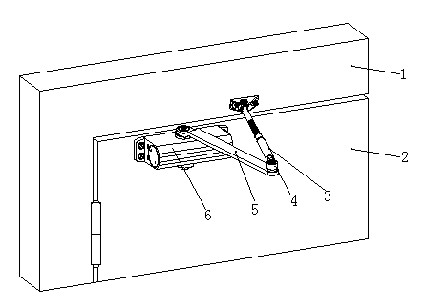
1——门框；
2——门扇；
3——摇杆；
4——销轴；
5——连杆；
6——主机。
- 外露式闭门器
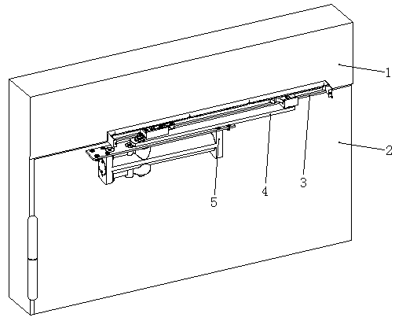
1——门框；
2——门扇；
3——滑轨；
4——连杆；
5——主机。
- 隐藏式闭门器
- 闭门器示意图

  - 标记
    - 标记方法
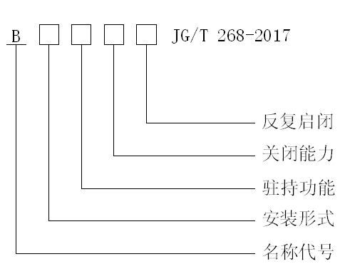

标记示例
示例1：关闭能力级别为3级，反复启闭次数不少于100万次，无驻持功能的外露式建筑用闭门器，标记为：
闭门器 BYLW3Ⅰ JG/T 268-2017
示例2：关闭能力级别为2级，反复启闭次数不少于20万次，有驻持功能的隐藏式建筑用闭门，标记为：
闭门器 BYCZ2Ⅲ JG/T 268-2017
- 材料
  - 主机壳体

压铸铝合金壳体应采用GB/T 15115中性能不低于合金牌号为YZAlSi11Cu3的材料。

铝合金型材壳体应采用GB 5237.1中性能不低于合金牌号为6063-T5的材料。

灰铸铁壳体应采用GB/T 9439中性能不低于灰铸铁牌号为HT150的材料。
  - 活塞与齿轮
应采用性能不低于钢牌号为45的材料。
  - 连杆、摇杆、销轴

连杆、摇杆应采用GB/T 700中性能不低于牌号为Q235的材料。

销轴应采用GB/T 699中性能不低于钢牌号为45的材料。
  - 滑轨
铝合金型材应采用GB 5237.1中性能不低于合金牌号为6063-T5的材料。
  - 液压油
应符合GB/T 11118.1.1-2011规定的32#的低温液压油，或不低于32#的其他低温液压油。
- 要求
  - 外观

产品外观平整、无毛刺，标志清晰。

涂层应平滑、均匀，不允许有皱纹、流痕、鼓泡、裂纹等影响使用的缺陷。允许有轻微的桔皮现象。

镀层致密、均匀，表面无明显色差，无露底、泛黄、烧焦等缺陷。

型材表面不允许有电灼伤、阳极氧化膜脱落等影响使用的缺陷，但距型材两端80mm以内允许局部无膜。
  - 外形尺寸

外露式闭门器外形长度、宽度、高度等尺寸的精度应符合GB/T 1804 c级的规定，见表1。

隐藏式闭门器外形长度、宽度、高度等尺寸的精度应符合GB/T 1804 m级的规定，见表1。
- 外形尺寸公差要求
公差等级 | 基本尺寸分段
公差等级 | 0.5～3 | ＞3～6 | ＞6～30 | ＞30～120 | ＞120～400 | ＞400～1000
中等m | ±0.1 | ±0.1 | ±0.2 | ±0.3 | ±0.5 | ±0.8
粗糙c | ±0.2 | ±0.3 | ±0.5 | ±0.8 | ±1.2 | ±2
  - 表面处理

有机涂层附着力应不低于GB/T 9286-1998 规定的2级。

金属镀层耐腐蚀等级应不低于GB/T 10125-2012 规定的中性盐雾试验72h 10级。

阳极氧化膜厚应达到GB 5237.2-2008中4.4.1规定的AA10级。
  - 温度影响性能
温度影响性能应符合表2的规定。
- 温度影响性能要求
试验温度/℃ | 关闭时间/s | 密封性
40 | ≥2 | 无渗漏油迹或滴油现象
20 | 4～6 | 无渗漏油迹或滴油现象
-20 | ≤25 | 无渗漏油迹或滴油现象
  - 机械性能

空档角
门扇开启至大于80°时，空档角不应大于10°。

闭锁调节
具有闭锁调节功能的闭门器，产生闭锁调节作用的区域应在不大于15°的范围内。全关闭调速阀，
15°～0°的关闭时间应不小于5s；全打开调速阀，15°～0°的关闭时间应不大于1s。

关闭时间
完成5000次启闭循环后，90°～0°的关闭时间，应可调整至不小于20s，不大于3s，且90°～15°与15°～0°之间速度有明显差异。

延时关闭
具有延时关闭功能的闭门器，门扇从90°～65°所需时间可调至不少于20s；产生延时关闭的区域，应位于不小于65°的范围内。

开门缓冲
具有开门缓冲功能。

驻持
具有驻持功能的闭门器，应能使门扇在设定位置保持静止状态，脱开驻持位置时的力矩，应不大于50N•m。

抗附加力
进行抗附加力试验后，闭门器及其配件应无渗漏、断裂、变形及脱落，并保持使用功能。

关闭能力
关闭能力应符合表3的规定。
- 关闭能力要求
关闭能力级别代号 | 0°～4°  最大关闭力矩/N•m |  | 0°～90°最小关闭力矩/N•m | 机械效率/% | 适用最大门扇质量/kg | 适用最大门扇宽度/mm
1 | ≥9 | ＜13 | ≥2 | ≥50 | 20 | 750
2 | ≥13 | ＜18 | ≥3 | ≥50 | 40 | 850
3 | ≥18 | ＜26 | ≥4 | ≥55 | 60 | 950
4 | ≥26 | ＜37 | ≥6 | ≥60 | 80 | 1100
5 | ≥37 | ＜54 | ≥8 | ≥65 | 100 | 1250
6 | ≥54 | ＜87 | ≥11 | ≥65 | 120 | 1400
7 | ≥87 | ＜140 | ≥18 | ≥65 | 160 | 1600

反复启闭
反复启闭性能应符合表4的规定。

- 反复启闭性能要求
类别 | 要 求
类别 | 循环次数 | 关闭时间 | 延时关闭 | 关闭能力 | 密封性
Ⅰ | 100万 | a) 关闭时间增加不大于100%，减少不大于30%。  b) 门扇从90°～0°的关闭时间，全打开调速阀不大于3s，全关闭调速阀不小于20s。 | 符合6.5.4的规定 | 符合6.5.8的规定 | 在反复启闭试验过程中无渗漏或滴油现象。
Ⅱ | 50万
Ⅲ | 20万

防火要求
具有防火要求的闭门器应按GA 93执行。
- 试验方法
  - 试验条件

试验环境
除特殊要求外，试验环境温度应控制在15℃～30℃，相对湿度25%～85%。

试验装置

装置特性
门扇由外力作用，在2s～5s内平稳开启至90°位置，然后脱离外力，在闭门器作用下回复到完全关闭位置。并确保在下一个开门动作开始前，试验门完全回到关门状态。
外力作用点位于门扇1000mm高度，距门轴中心线500mm-700mm之间，如图2所示。
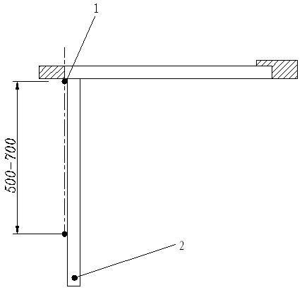
1——试验门用合页（铰链）；
2——门扇开启至90°位置。
- 外力作用点位置图

抗附加力试验装置
抗附加力试验装置应符合附录A的要求。

测力计
测力计所测量的负载值，应位于所选用分度值为0.1N的测力计。

角度测量装置
试验门扇下方应装有分度值为1°的角度测量装置。

试验用门

试验用门应包括门扇、门框和合页（铰链）。

试验用门扇的要求应符合表5的规定，并在位于门扇1000mm高度、距门轴中心线880mm的交点处设置测力计挂钩，如图3所示。
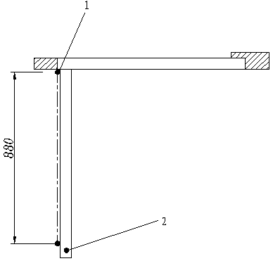
1——试验门用合页（铰链）；
2——门扇开启至90°位置；
- 测力计挂钩安装位置图
- 试验用门扇要求
关闭能力级别 | 门扇质量/ kg | 门扇转动阻力矩/N.m | 门扇高度/mm | 门扇宽度/mm
1 | 20 | ≤0.5 | 2000 | 900
2 | 40 | ≤0.7 | 2000 | 900
3 | 60 | ≤1.0 | 2000 | 900
4 | 80 | ≤1.2 | 2000 | 900
5 | 100 | ≤1.5 | 2000 | 900
6 | 120 | ≤2.0 | 2000 | 900
7 | 160 | ≤2.0 | 2000 | 900

试样状态

对6.5.1～6.5.8的项目进行试验之前，应进行5000次反复启闭试验并计入6.5.9所要求的循环次数中。

进行反复启闭后的各项目试验时，闭门器主机应冷却至环境温度。

进行反复启闭试验时，闭门器90°～0°的关闭时间应调节至3s～7s，开启时间应调节至2s～5s，90°～15°与15°～0°之间速度有明显差异。

测量数据允许偏差
除有特别指定外，本试验方法所测量的数据应符合表6的规定。
- 测量数据允许偏差
数据类型 | 计量单位 | 允许偏差
质量 | kg | ±2%
力 | N | ±2%
力矩 | N•m | ±2%
长度 | mm | ±2%
角度 | （°） | ±2°
时间 | s | ±5%
温度 | ℃ | ±1℃

试件分组及试验顺序
试件分组及试验顺序应符合表7的规定。
- 试件分组及试验顺序
试件分组 | A | B | C
检验项目及  试验顺序 | 1） 外观  2） 外形尺寸  3） 空档角  4） 闭锁调节  5） 关闭时间  6） 延时关闭  7）开门缓冲  8） 驻持  9） 抗附加力  10） 关闭能力  11） 反复启闭 | 表面处理 | 温度影响
- 反复启闭实验，每天测试次数应控制在6000～10000次，并确保在下一个开门动作开始前，试验门完全回到关门状态；按试验顺序，测试合格后再进行下一条款的试验。
  - 试验

外观
在自然散射光或无反射光的白色光线下进行目视检查，目测距离为300mm～400mm，光照强度不低于300 lx。

外形尺寸
用分度值为0.02mm的卡尺进行检测。

表面处理

有机涂层附着力按GB/T 9286-1998规定进行检测。

表面金属镀层耐腐蚀按GB/T 10125-2012规定进行检测。

阳极氧化膜厚测量按GB 5237.2规定进行检测。

温度影响性能

将闭门器置于20℃±3℃的环境中不少于8h，目视检测无渗漏油迹现象后，安装在试验门上，不调整调速阀，闭门器90°～0°的关闭时间为4.5s～5.5s。

将闭门器置于－20℃±3℃的环境中不少于8h，目视检测无渗漏油迹现象后，在3 min内装回试验门上。不调整调速阀，将门扇以4s～6s的速度开启至90°，测量90°～0°的关闭时间，连续测量3次,取算术平均值。

将闭门器置于40℃±3℃的环境中不少于8h，目视检测无渗漏油迹现象后，在5 min内装回试验门上，不调整调速阀，测量90°～0°的关闭时间，连续测量3次，取算术平均值。

机械性能

空档角
全关闭调速阀，门扇开启至80°后释放，测量门扇快速关闭的角度。

闭锁调节

a) 将控制闭锁调节的调速阀完全开启，其余调速阀完全关闭，将门扇开启至35°后释放。测量门扇关闭过程中出现明显加速（即发生闭锁调节作用）时的角度。

b) 全关闭控制闭锁调节的调速阀，其他调速阀全开启，测量15°～0°的关闭时间（连续三次测量,取算术平均值）；全开启调速阀，用秒表测量15°～0°的关闭时间（连续三次测量,取算术平均值）。

关闭时间
分别将关闭时间调整至不小于20s，不大于3s，90°～15°与15°～0°之间速度有明显差异。

延时关闭
全关闭延时调节阀，其它调节阀全打开，测量门扇从90°关闭到65°所需的时间。
测量发生延时作用时门扇所处的开启角度。

开门缓冲功能

a) 完全打开缓冲调速阀，设定闭门器关闭时间在3s～7s之间，驱动装置能使门加速开门到50°并脱开，并满足去除闭门器缓冲功能时，对于缓冲功能可调节的闭门器，在惯性作用下可开门到110°；对于缓冲功能不可调节或开门角度小于110°的闭门器，在60°位置时角速度为1rad/s^{（1）}±10%。（注^{（1）}1rad=180°/π）

b) 分别全打开调速阀和全关闭缓冲阀，观察试验门速度明显变化的角度与停止角度，连续测定10次。

驻持
目测门扇能否在设定的位置保持静止。
设定闭门器关闭时间在3s～7s之间，测量使门扇脱开驻持位置并趋向于关闭时的最大力矩。

抗附加力
按照附录A的规定连续进行5次试验。

关闭能力

a) 90°～0°最小关闭力矩
全开启调速阀，连续三次测量90°～0°最小关闭力，取算术平均值。测量时，测力计通过挂钩与门扇连接并垂直于门扇平面，使门扇以小于1°/s的速度匀速关闭。90°～0°最小关闭力矩计算公式:
M = F×0.88
式中:
M — 90°～0°最小关闭力矩，单位N•m；
F — 90°～0°最小关闭力，单位N。

b) 4°～0°最大关闭力矩
按照上述规定的测量90°～0°最小关闭力的方式，测量4°～0°最大关闭力。
4°～0°最大关闭力矩计算公式:
M₁ = F₁×0.88
式中:
M₁ — 4°～0°最大关闭力矩，单位N•m；
F₁ — 4°～0°最大关闭力，单位N。

c) 机械效率

1) 测量0°～4°最大开启力矩
全开启调速阀，测力计通过挂钩与门扇连接并垂直于门扇平面，使门扇产生均匀、缓慢（小于1°/s）的开启动作，测量0°～4°的最大开启力。连续三次，取算术平均值。
0°～4°最大开启力矩计算公式：
M₂ = F₂×0.88
式中:
M₂ — 0°～4°最大开启力矩，单位N•m；
F₂ — 0°～4°最大开启力，单位N。

2) 计算机械效率
机械效率计算公式：
P = （M₁/M₂）×100%
式中：
P — 机械效率；
M₁ — 0°～4°最大关闭力矩，单位N•m；
M₂ — 0°～4°最大开启力矩，单位N•m。

反复启闭

a) 关闭时间

1) 分别测量反复启闭试验起始时（即5000次反复启闭）和完成后（即设定的循环次数）90°～0°的关闭时间，并进行比较。在完成反复启闭试验起始时的关闭时间测量后，试验过程中不应旋动调速阀。关闭时间应连续三次测量，取算术平均值。

2) 全关闭调速阀，测量90°～0°的关闭时间，连续三次，取算术平均值；全开启调速阀测量90°～0°的关门时间，连续三次,取算术平均值。

b) 关闭能力
按照7.2.5.8的规定重新测试。

c) 延时关闭
按照7.2.5.4的规定重新测试。

d) 开门缓冲

1)可调式开门缓冲闭门器

按7.2.5.5设置驱动装置，调节缓冲调速阀使试验门在80°时停门，反复启闭试验100000次。使闭门器冷却至环境温度2℃以内，确认试验门能否在90°前停门。完全打开缓冲调速阀，按7.1.3.3要求重新调整驱动装置，然后反复启闭试验400000次。

2)固定式开门缓冲闭门器

按7.2.5.5设置驱动装置，使试验门在小于90°位置停门，反复启闭试验100000次。使闭门器冷却至环境温度，确认试验门能否在90°前停门。按7.1.3.3要求重新调整驱动装置，使开门角度位于70°～75°之间，然后反复启闭试验400000次。

e) 密封性
在自然光条件下，对产品外观进行目视检测有无渗或滴油现象。
- 检验规则
  - 检验类别与项目

产品检验分为出厂检验和型式检验。
  - 出厂检验

出厂检验项目
出厂检验项目符合表8规定。
- 出厂检验项目
项 目 | 要求条款 | 试验方法条款
外观 | 6.1 | 7.2.1
外形尺寸 | 6.2 | 7.2.2
空档角 | 6.5.1 | 7.2.5.1
闭锁调节 | 6.5.2 | 7.2.5.2
关闭时间 | 6.5.3 | 7.2.5.3
延时关闭 | 6.5.4 | 7.2.5.4
开门缓冲 | 6.5.5 | 7.2.5.5
驻持 | 6.5.6 | 7.2.5.6
关闭能力 | 6.5.8 | 7.2.5.8
- 无驻持闭门器无需检验驻持项目。

组批规则
出厂检验以同一级别、同一安装形式、性能相同的闭门器，每2000套为一批。不足2000套按一批计。

抽样方案与判定规则

外观全数检验。

其它项目采用GB/T 2828.1-2012 中的正常检验二次抽样方案，其检验水平为S-2，接收质量限AQL=4.0，抽样方案及判定规则应符合表9的规定。
- 出厂检验抽样方案及判定规则
批量范围 | 样本大小 |  | 第一判定数 |  | 第二判定数 |  | AQL
批量范围 | n₁ ＝ n₂ | ∑n | 接收数Ac₁ | 拒收数Re₁ | 接收数Ac₂ | 拒收数Re₂ | AQL
≤500 | 5 | 10 | 0 | 2 | 1 | 2 | （4.0）
501～2000 | 8 | 16 | 0 | 3 | 3 | 4 | （4.0）
  - 型式检验

型式检验项目
包括本标准第6章规定的全部项目。

型式检验时机
有下列情况之一时，应进行型式检验：
- 新产品或老产品转厂生产的试制定型鉴定；
- 正式生产后在设计、工艺、生产设备等方面有较大改变，可能影响产品质量时；
- 出厂检验结果与上次型式检验结果有较大差异时；
- 出现重大的质量事故时；
- 正常生产时一年内不应少于一次。

组批规则
以任意一个出厂检验合格批的产品组成一个型式检验批。

抽样方案与判定规则

每批随机抽取A、B、C三组试样，其中A组试样2件, B组试样2件，C组试样1件。检验项目和检验顺序应符合本标准表6的规定。

关闭时间项目不允许有不合格试样。其它项目中有一件试样不合格时，允许抽取双倍数量试样进行该项目的复检，复检结果全部合格，则判定该项目合格。

检验结果中关闭时间项目不合格时，判定该型式检验不合格；表面处理、温度影响、空挡角、关闭能力、抗附加力、反复启闭等项目中，有二项不合格时，则判定该型式检验不合格；延时关闭、驻持、外观、外形尺寸项目中，有三项不合格时，则判定该型式检验不合格。
- 标志、包装、运输、贮存
  - 标志

产品应有下列永久性标志：
- 商标或制造商的徽记；
- 生产日期或批号。

包装标志应包括：产品名称、标记、商标、制造商名称、地址、生产日期、数量。
  - 包装

产品应盒装，其中应有产品合格证和使用说明书，说明书内容应包括安装要求、安装步骤、注意事项及保养维护。

产品外包装应牢固、不易破损，并满足在正常条件下安全装卸、运输的要求。

包装箱中应提供装箱单。
  - 运输
产品在运输中应轻装轻卸、防冲击、防止日晒雨淋，防高温，不得与腐蚀性物品混运。
  - 贮存
产品应贮存在通风、防湿、无腐蚀性介质的仓库中。

- （规范性附录）
抗附加力实验方法
  - 试验目的
检验产品抗附加力性能。
  - 试验原理
利用配重的重力使门扇加速关闭，使试件处于非正常工作状态下运行。
  - 试验条件
应符合7.1规定。
  - 试验装置

试验装置的结构，如图A.1所示。
1——试验用门门框；
2——试验用门门扇；
3——绳缆；
4——配重；
5——受检闭门器。
  - 试验装置结构示意图

试验配重应符合表A.1的规定
  - 配重要求
关闭能力级别 | 1 | 2 | 3 | 4 | 5 | 6
配重Kg | 15 | 18 | 21 | 24 | 27 | 30

试验门扇上受力点位于1000mm高度、距门轴中心650mm的交点处。门扇处于90°开启位置时，缆绳与门扇平面夹角为 30°±5°；门扇处于0°时，缆绳与门扇平面夹角为90°±5°。绳缆采用直径为4mm～6mm钢索，滑轮直径不小于150mm，如图A.2所示。

可安装使门扇在关闭至5°～0°时产生缓冲作用的装置。
1——试验用门合页（铰链）；
2——附加力；
3——门扇开启至90°位置。
  - 试验装置尺寸示意图
  - 试验方法

设定闭门器使门扇从90°到0°关闭时间为10s、且动作平稳连贯。

门扇处于90°时释放配重，当门扇达到15°位置时配重停止下坠，此后配重与缆绳应完全解除对门的作用。此过程为一次抗附加力试验。
_________________________________

